Koppla ihop tekniken inför betalningar

I kiosken finns ett Kassaskåp som innehåller Nycklar, växelkassa, telefon och iZettle (för kortbetalningar).

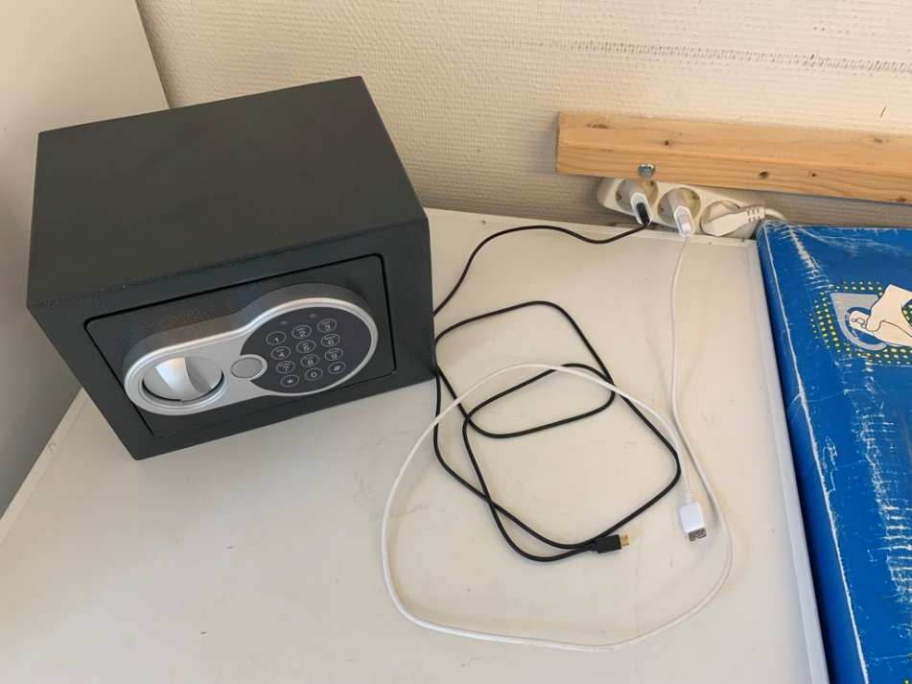
Notera vit kabel laddar telefon och svart kabel laddar iZettle kortläsaren. Öppna kassaskåpet och ta ut mobil och kortläsare.

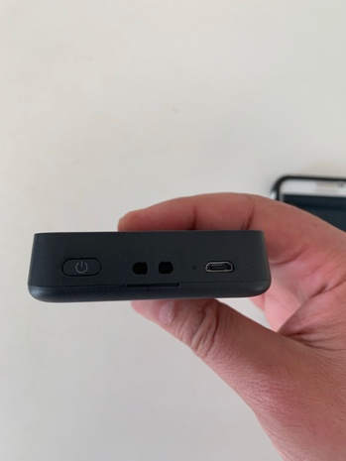
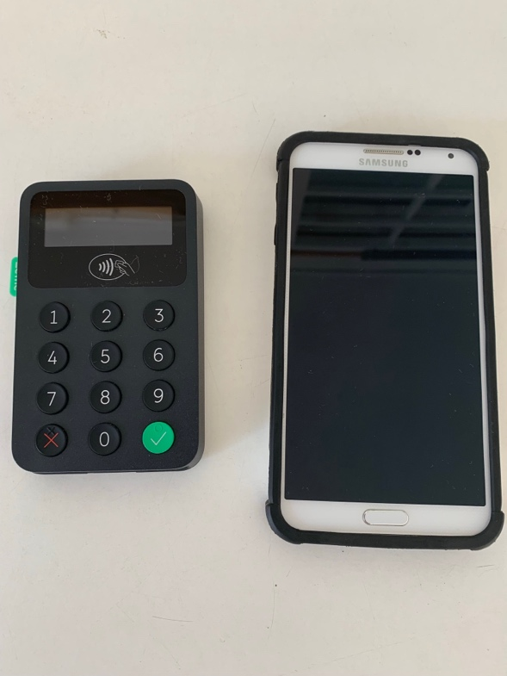

Sätt igång telefon (knapp på högersida) och kortläsare (knapp på ovansidan). Håll inne strömknappen i någon sekund.

Telefon och kortläsare kommer att hitta varandra automatiskt. Telefonen är inställd på WiFi i Kiosken. Tryck på ”Zettle” ikonen. Programmet startar och ser ut som bilden till höger.
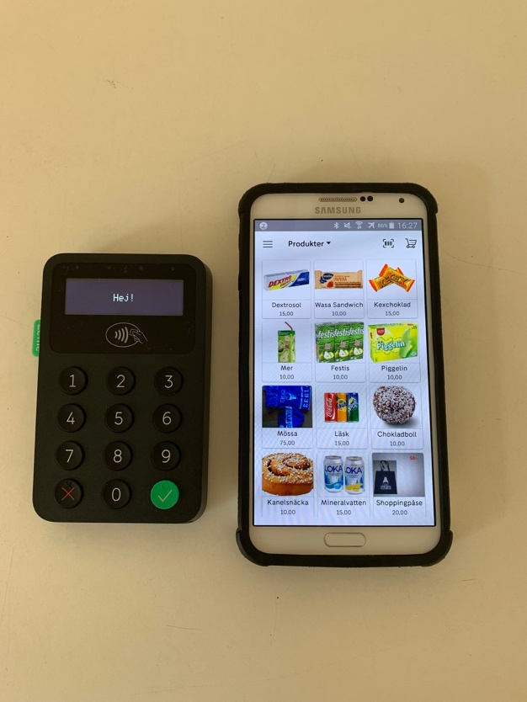
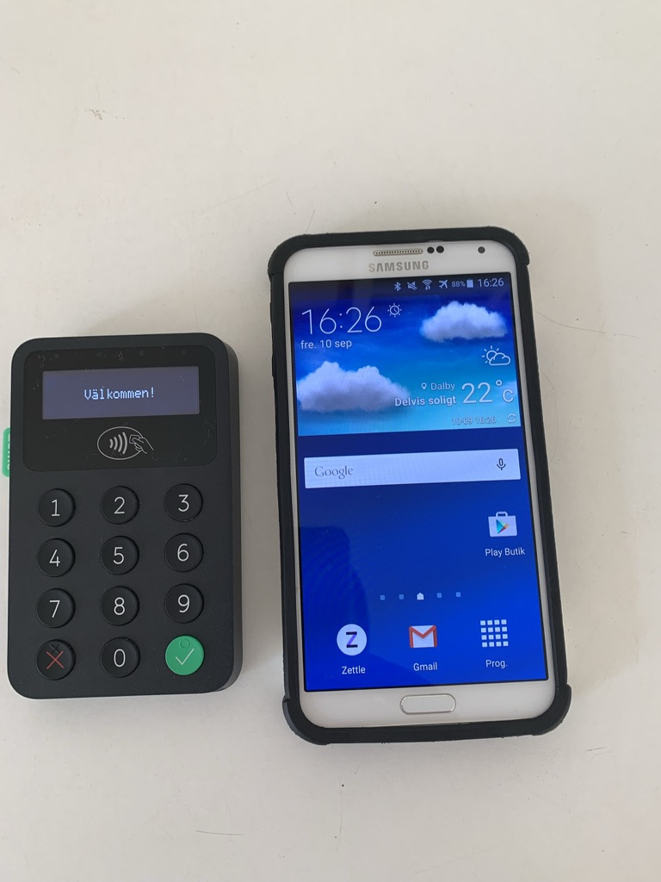

Nu är du klar att börja ta betalningar!

Hur använder vi tekniken för att ta betalt?

(Bilder på nästa sida)
- Tryck på en vara, den läggs i varukorgen och knappen ”Ta betalt” dyker upp längst ner på skärmen
- När rätt antal varor är i varukorgen, tryck på knappen ”Ta betalt”
- Välj mellan Kort, Kontanter och Swish. Notera att Kontanter och Swish alternativen hanteras manuellt. Dvs du behöver inte kortläsaren. Du bekräftar att du fått betalt antingen när du fått kontanter eller när du ser kundens swish bekräftelse på kundens telefon
- Om du väljer kort betalning, ser du beloppet och texten ”Blippa/sätt i kort” i kortläsaren. För att ångra gå till telefonen och tryck på pilen längst upp till vänster. För att ta bort köpet helt måste du tömma varukorgen
- När kunden har betalat med kort kommer du att se ”Godkänt” i kortläsaren
- Kvitto skärm kommer att visas på telefonen, om kunden vill ha kvitto kan du emaila kvittot. ”Skriv ut” och ”SMS” fungerar inte just nu.

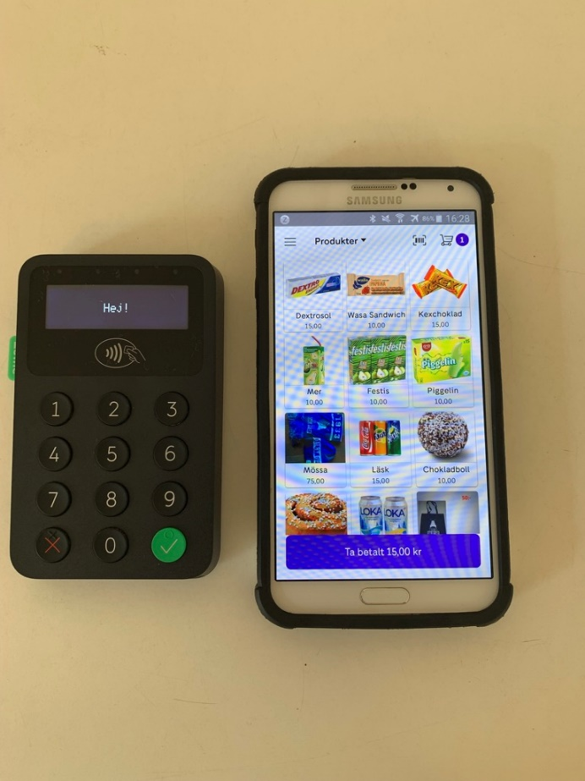
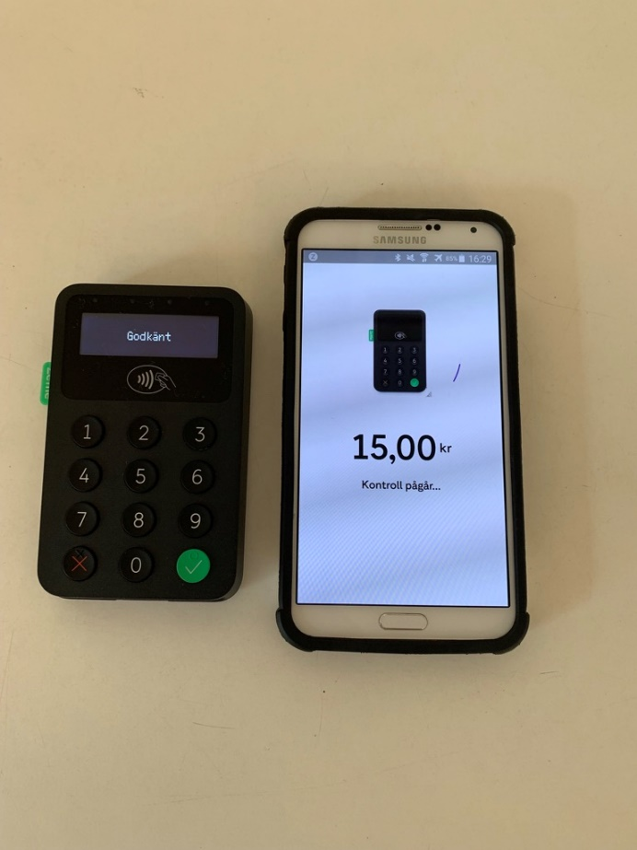
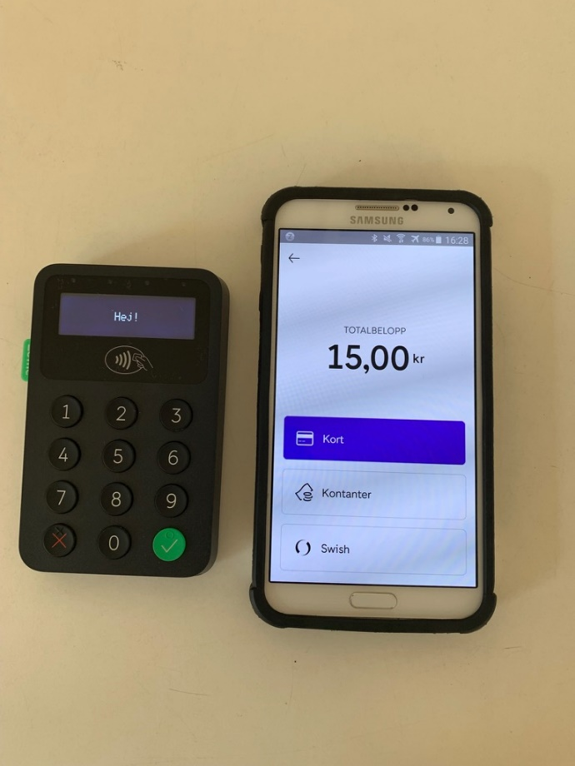
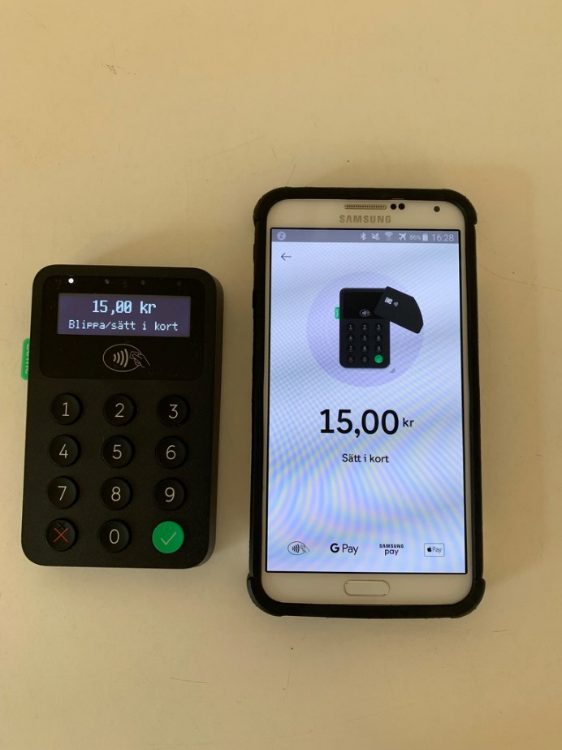
3.
1.

5.
4.

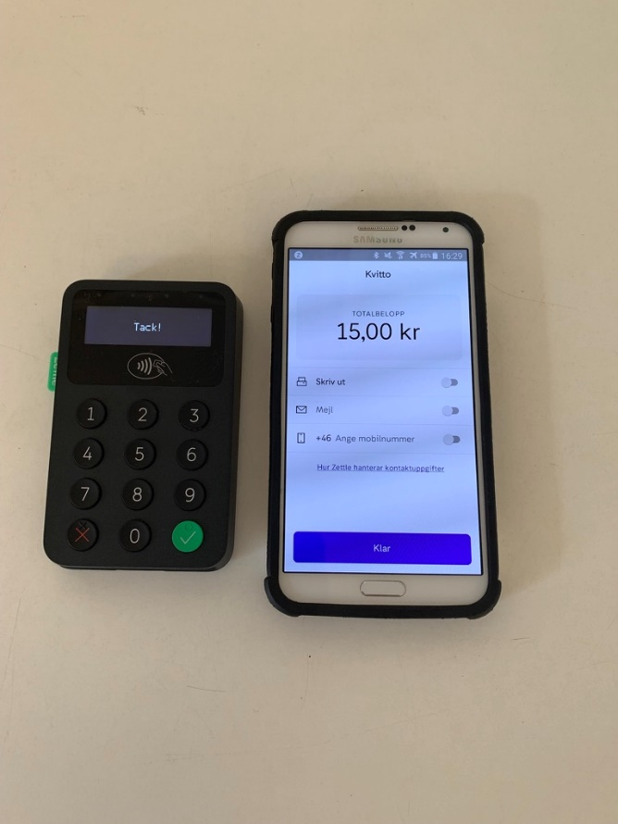
6.

